Týdenní plán od 1.4. – 5.4.
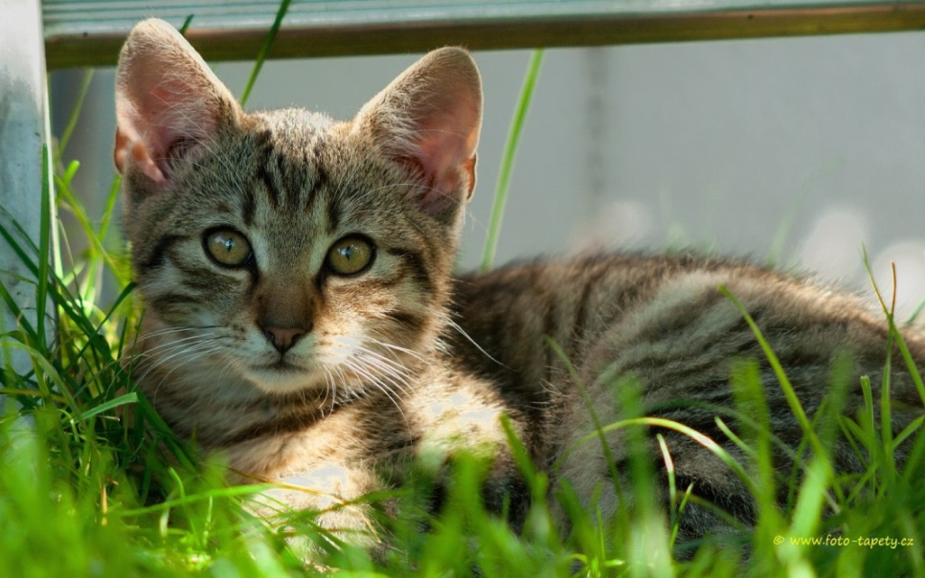

Předmět | VÝTVARNÁ VÝCHOVA | Poznámky
Výtvarná výchova | Dokončení téma: Kytka v květináči – kombinovaná technika.  Hodnocení, výstavka prací ve třídě. | Pomůcky: výkres, voskovky či pastelky, lepidlo, nůžky, 1 špejle.
Informace

